Sony
Basın Bülteni
Uzun metrajlı bir Avrupa filminin çekiminde ilk kez kullanıldı
Sony VENICE Avrupa Sinemasının Yeni Gözdesi Olacak

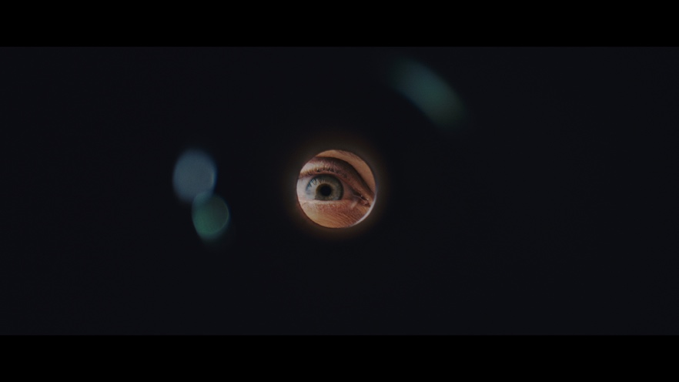

Polonya yapımı gerilim filmi “Fisheye”, Sony’nin Full Frame sistem kamerası VENICE ile çekilen ilk uzun metrajlı Avrupa filmi oldu

Basingstoke, 13 Temmuz 2018: Sony’nin CineAlta Full Frame sistem kamerası VENICE, Polonya yapımı “Fisheye” ile ilk kez uzun metrajlı bir Avrupa filminin çekiminde kullanıldı. Yönetmenliğini Michał Szcześniak’ın, çekimlerini ise görüntü yönetmeni Paweł Dyllus’ın yaptığı “Fisheye” bir gerilim filmi.

Sony VENICE; full frame 24x26 mm, Super35 ve Anamorfik dahil hemen hemen her formatta büyüleyici görseller yakalayabilen, etkileyici bir full frame görüntü sensörüne sahip. Prodüksiyon ekibinin söz konusu çekimde VENICE’i kullanmaya karar vermesinin temel nedenlerinden biri de sahip olduğu bu özellik.

KOSMOS Production Yapımcısı Ewa Szwarc bu kararı şöyle açıkladı: “Paweł Dyllus ile görüştükten sonra, Avrupa’da bu kamera ile çekim yapan ilk şirket olmaya karar verdik. ‘Fisheye’ filminin senaryosu, VENICE’in sferik ve anamorfik lensleri bir araya getirme özelliğine son derece uygun ve bu da filmin izleyicileri üzerinde yarattığı etkiyi güçlendirdi. Ayrıca düzenleme sürecinde post prodüksiyon imkanlarımızın artmış olmasından da son derece memnun kaldık.”

ATM System Sp. z o.o. teknik işler yöneticisi Marcin Mikołajczyk şunları ekledi: “Sony VENICE için hem Genesis G35 lensler hem de anamorfik Cooke S6i lensler kullanmayı teklif ettik ve Full Frame ve Anamorfik olmak üzere iki lisans satın aldık çünkü operatörlerin farklı formatları bir araya getirmeyi sevdiğini biliyoruz ve buna ek olarak mümkün olan en harika çekim olanaklarını temin etmek istedik.”

Daha kolay prodüksiyon
Görüntü yönetmeni Pawel Dyllus, “Fisheye” filmini VENICE ile çekerken yaşadığı deneyimden bahsederken şunları söyledi: “Özellikle full frame ve Anamorfik formatlarda çekim yapmak ilgimi çekiyordu. Halen prodüksiyon aşamasındayız ve gördüğüm ilk renk düzeltmeye dayanarak rahatlıkla söyleyebilirim ki VENICE’in harika çözünürlüğü ve inanılmaz görüntü esnekliği sayesinde muhteşem görseller yakalamışız.”

Dyllus açıklamasını şu sözlerle noktaladı: “Kameranın kullanım özelliği de son derece iyi ve bu da iş akışımızı kolaylaştırabilmemizi sağladı. Sadece birkaç saniye içinde açılmasıyla bu pazar segmentindeki diğer kameralar karşısında net bir avantaj sergiliyor. Ayrıca 0,3 tonlamalı dahili ND filtreleri mükemmel ve kameranın her iki yanında da aynı şekilde yer alan kontrol paneli yetkin tasarımıyla konforlu kullanım özelliği sunuyor. Hafif bir kamera diyemeyiz ama dengesi gayet iyi ve mükemmel görüntüler sunuyor.”

Marcin Mikołajczyk şunları ekledi: “Sony, yeni RAW kayıt cihazına ek olarak VENICE kamera ile birlikte hizmet yelpazesine yeni bir X-OCN kayıt formatı ekleyerek bu formatla birlikte RAW verileri kaydetme yöntemimizde köklü bir dönüşüm yarattı. Sonuç olarak, değişkenler, sıcaklık ve kamera parametreleri hakkında tüm bilgileri içeren dosyalar, tipik olarak gerekenin yaklaşık yarısı kadar alan kullanılarak sıkıştırılıp depolanabildi. Bu da prodüksiyon için gereken zaman ve disk alanı bakımından tasarruf sağlayarak daha yüksek bir çalışma hızıyla sonuçlandı.”

2019’da gösterime girecek Fisheye Cannes’da tanıtıldı
Halen prodüksiyon aşamasında olan “Fisheye”, kaçırılan ve serbest kalabilmek için geçmişe ait bir gizemi çözmesi gereken genç bir kadının hikayesini anlatan bir gerilim filmi. Film, en büyük film fuarı Marché du Film’de bu yılın 71. Cannes Uluslararası Film Festivali kapsamında prestijli New Horizons’ Polish Days Goes to Cannes programında yer buldu. Yapımcı Szwarc şöyle konuştu: “Filmin Cannes’da gösterilen ilk parçaları gayet iyi karşılandı. Prodüksiyonla ilgili ayrıntıları henüz açıklayamam ancak şunu söyleyebilirim ki, Sony VENICE kameranın tercih edilmesinde teknoloji iş ortağımız ATM System’dan aldığımız profesyonel tavsiyenin de etkisi oldu.” Çekimleri ve prodüksiyonu KOSMOS Production tarafından gerçekleştirilen, ortak finansmanı ise Polonya Film Enstitüsü tarafından sağlanan “Fisheye” 2019 yılında gösterime girecek.

Sony Hakkında
Sony Profesyonel Çözümler, görüntülerin inanılmaz gücünü ortaya çıkarma hedefiyle çalışıyor. Müşterilerimizin hikayelerini anlatmalarına yardımcı olmak, hayatlarına büyük değişimler getirmek, duygusal bağlantı kurmalarını sağlamak, öğrenmelerini desteklemek ve potansiyellerini açığa çıkarmak, vizyonumuzun özünü oluşturuyor. Teknolojinin ve yaratıcılığın başarılı birleşimi sayesinde Sony, yenilikçi ve dönüştürücü müşteri çözümleri sunmak üzere Medya ve Yayıncılık, Tiyatro, Sağlık, Spor, Eğitim pazarları ve Kurumsal pazarlar dahil olmak üzere çok farklı sektörlerden işletmelerle ortaklıklar yürütmektedir. 30 yılı aşkın deneyimi ve köklü teknoloji iş ortaklarının oluşturduğu güvenilir ağıyla çalışan Sony’nin geniş ürün ve hizmet teklifleri portföyü, işletmelere gerçek bir değer sunuyor. Bu portföy, müşterileri bilgilendiriyor, eğitiyor, eğlendiriyor ve onlara ilham veriyor.

Daha fazla bilgi için lütfen http://pro.sony.eu adresini ziyaret edin

Daha fazla bilgi için bizimle iletişime geçebilirsiniz:
Osman Kurt, Media Director, Ogilvy Istanbul
Tel: +90 535 979 55 91 E-posta: osman.kurt@ogilvy.com

